О внесении изменений в приказ исполняющего обязанности Министра культуры и спорта Республики Казахстан от 22 мая 2015 года № 190 "Об утверждении регламентов государственных услуг в сфере религиозной деятельности"
Утративший силу
Приказ Министра по делам религий и гражданского общества Республики Казахстан от 17 октября 2017 года № 144. Зарегистрировано в Министерстве юстиции Республики Казахстан 3 ноября 2017 года № 15970. Утратил силу приказом Министра информации и общественного развития Республики Казахстан от 31 марта 2020 года № 97 (вводится в действие по истечении десяти календарных дней после дня его первого официального опубликования)
Сноска. Утратил силу приказом Министра информации и общественного развития РК от 31.03.2020 № 97 (вводится в действие по истечении десяти календарных дней после дня его первого официального опубликования).
В соответствии с подпунктом 2) статьи 10 Закона Республики Казахстан от 15 апреля 2013 года "О государственных услугах" ПРИКАЗЫВАЮ:
1. Внести в приказ исполняющего обязанности Министра культуры и спорта Республики Казахстан от 22 мая 2015 года № 190 "Об утверждении регламентов государственных услуг в сфере религиозной деятельности" (зарегистрированный в Реестре государственной регистрации нормативных правовых актов, под № 11290, опубликованный 14 июля 2015 года в Информационно-правовой системе "Әділет"), следующие изменения:
1) регламент государственной услуги "Проведение религиоведческой экспертизы", утвержденный указанным приказом, изложить в редакции согласно приложению 1 к настоящему приказу;
2) регламент государственной услуги "Согласование деятельности иностранных религиозных объединений на территории Республики Казахстан", утвержденный указанным приказом, изложить в редакции согласно приложению 2 к настоящему приказу;
3) регламент государственной услуги "Согласование назначения иностранными религиозными центрами руководителей религиозных объединений в Республике Казахстан", утвержденный указанным приказом, изложить в редакции согласно приложению 3 к настоящему приказу.
2. Комитету по делам религий Министерства по делам религий и гражданского общества Республики Казахстан в установленном законодательством Республики Казахстан порядке обеспечить:
1) государственную регистрацию настоящего приказа в Министерстве юстиции Республики Казахстан;
2) в течение десяти календарных дней со дня государственной регистрации настоящего приказа направление его копии в бумажном и электронном виде на казахском и русском языках в Республиканское государственное предприятие на праве хозяйственного ведения "Республиканский центр правовой информации" для официального опубликования и включения в Эталонный контрольный банк нормативных правовых актов Республики Казахстан;
3) в течение десяти календарных дней после государственной регистрации настоящего приказа направление его копии на официальное опубликование в периодические печатные издания;
4) размещение настоящего приказа на официальном интернет-ресурсе Министерства по делам религий и гражданского общества Республики Казахстан после его официального опубликования;
5) в течение десяти рабочих дней после государственной регистрации настоящего приказа представление в Юридический департамент Министерства по делам религий и гражданского общества Республики Казахстан сведений об исполнении мероприятий, предусмотренных подпунктами 1), 2), 3) и 4) настоящего пункта.
3. Контроль за исполнением настоящего приказа возложить на курирующего вице-министра по делам религий и гражданского общества Республики Казахстан.
4. Настоящий приказ вводится в действие по истечении десяти календарных дней после дня его первого официального опубликования.
Министр по делам религий и  гражданского общества  Республики Казахстан | Н. Ермекбаев
Приложение 1
к приказу Министра по делам
религий и гражданского общества
Республики Казахстан
от 17 октября 2017 года № 144
Регламент государственной услуги
"Проведение религиоведческой экспертизы"
Глава 1. Общие положения
1. Государственная услуга "Проведение религиоведческой экспертизы" (далее – государственная услуга) оказывается Комитетом по делам религий Министерства по делам религий и гражданского общества Республики Казахстан (далее – услугодатель) в соответствии со Стандартом государственной услуги "Проведение религиоведческой экспертизы", утвержденным приказом Министра культуры и спорта Республики Казахстан от 23 апреля 2015 года № 147 "Об утверждении стандартов государственных услуг в сфере религиозной деятельности", зарегистрированным в Реестре государственной регистрации нормативных правовых актов за № 11183 (далее – Стандарт).
Прием заявления и выдача результата оказания государственной услуги осуществляется канцелярией услугодателя.
2. Форма оказания государственной услуги – бумажная.
3. Результат оказания государственной услуги – письмо о заключении экспертизы.
Форма предоставления результата оказания государственной услуги – бумажная.
Глава 2. Описание порядка действий структурных подразделений (работников) услугодателя в процессе оказания государственной услуги
4. Основанием для начала процедуры (действия) по оказанию государственной услуги является предоставление услугополучателем в канцелярию услугодателя документов, предусмотренных пунктом 9 Стандарта.
5. Канцелярия услугодателя проверяет документы от услугополучателя на полноту и соответствие их пункту 9 Стандарта в течение 15 минут.
В случае соответствия представленных документов пункту 9 Стандарта канцелярия услугодателя регистрирует документы и выдает услугополучателю копию заявления со штампом услугодателя, содержащая дату, время приема и номер входящих документов, с указанием фамилии, имени, отчества (при его наличии) лица, принявшего документы в течение 15 минут.
В случаях представления услугополучателем неполного пакета документов согласно перечню, предусмотренному Стандартом, и (или) документов с истекшим сроком действия, канцелярия услугодателя дает письменный мотивированный отказ в приеме документов в течение 15 минут.
6. Регистрация документов является основанием для рассмотрения их услугодателем.
Услугодатель изучает документы и подготавливает объект экспертизы и перечень вопросов для направления сопроводительным письмом на религиоведческую экспертизу эксперту (экспертам, членам экспертной группы) в течение 1 календарного дня со дня получения документа. Результатом процедуры является сопроводительное письмо услугодателя.
7. При поступлении объекта экспертизы и перечня вопросов эксперт (эксперты, члены экспертной группы) проводит религиоведческую экспертизу объекта и направляет услугодателю сопроводительное письмо с приложением экспертного заключения в течение 20 календарных дней.
Результатом процедуры является сопроводительное письмо с приложением экспертного заключения эксперта (экспертов, членов экспертной группы).
Срок проведения экспертизы продлевается на 30 календарных дней в случае направления запросов в заинтересованные религиозные объединения, государственные органы Республики Казахстан, организации и общественные объединения, в международные организации (через Министерство иностранных дел Республики Казахстан) о предоставлении дополнительных материалов и информации при недостаточности материалов по объекту, имеющихся у эксперта (экспертов). При продлении срока проведения экспертизы услугодатель в течение 3 рабочих дней со дня направления запросов письменно извещает об этом услугополучателя.
8. После получения экспертного заключения услугодатель подготавливает письмо о результатах экспертного заключения и визирует (подписывает) у руководства услугодателя в течение 2 календарных дней с момента получения документов. Результатом процедуры является подписанное письмо о результатах экспертного заключения.
9. Подписанное руководством услугодателя письмо о результатах экспертного заключения является основанием для его регистрации канцелярией услугодателя в течение 1 календарного дня с момента получения документа для отправки почтой (в день регистрации), либо выдачи нарочно услугополучателю. Результатом процедуры является зарегистрированное письмо о результатах экспертного заключения.
Глава 3. Описание порядка взаимодействия структурных подразделений (работников) услугодателя в процессе оказания государственной услуги
10. В процессе оказания государственной услуги участвуют следующие структурные подразделения (работники) услугодателя:
1) сотрудник канцелярии;
2) председатель, заместитель председателя, руководитель управления;
3) ответственный исполнитель.
11. Описание последовательности процедур (действий) между структурными подразделениями (работниками) с указанием длительности каждой процедуры (действия):
1) сотрудник канцелярии проверяет, регистрирует и вносит председателю, заместителю председателя, руководителю управления зарегистрированные документы в течение 4 часов с момента регистрации документов;
2) председатель, заместитель председателя, руководитель управления отписывают и передают документы ответственному исполнителю в течение 4 часов;
3) ответственный исполнитель изучает документы и направляет объект экспертизы и перечень вопросов на религиоведческую экспертизу;
4) ответственный исполнитель после получения экспертного заключения подготавливает проект письма о результатах экспертного заключения и вносит для визирования (подписания) руководителю управления, заместителю председателя, председателю в течение 1 календарного дня;
5) руководитель управления, заместитель председателя, председатель рассматривают и визируют (подписывают) проект письма о результатах экспертного заключения в течение 1 календарного дня;
6) ответственный исполнитель письмо о результатах экспертного заключения в течение 1 календарного дня с момента подписания вносит сотруднику канцелярии для регистрации и отправки почтой (в день регистрации) либо выдачи нарочно услугополучателю.
12. Описание последовательности процедур (действий) сопровождается блок-схемой, согласно приложению 1 к настоящему регламенту.
13. Подробное описание последовательности процедур (действий), взаимодействий структурных подразделений (работников) услугодателя в процессе оказания государственной услуги, а также описание порядка взаимодействия с иными услугодателями в процессе оказания государственной услуги отражается в справочнике бизнес-процессов оказания государственной услуги "Проведение религиоведческой экспертизы", согласно приложению 2 к настоящему регламенту. Полная информация о порядке оказания государственной услуги и необходимых документах, образцы их заполнения, а также справочник бизнес-процессов оказания государственной услуги размещаются на интернет-ресурсе Комитета по делам религий Министерства по делам религий и гражданского общества Республики Казахстан www.diakom.gov.kz.
Приложение 1
к регламенту государственной услуги
"Проведение религиоведческой экспертизы"

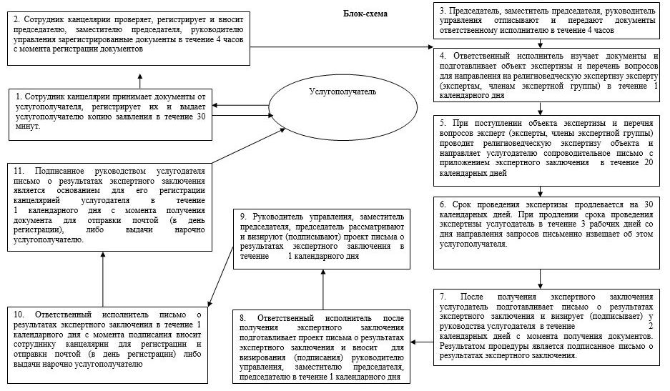

Приложение 2
к регламенту государственной услуги
"Проведение религиоведческой экспертизы"
Справочник бизнес-процессов оказания государственной услуги
"Проведение религиоведческой экспертизы"
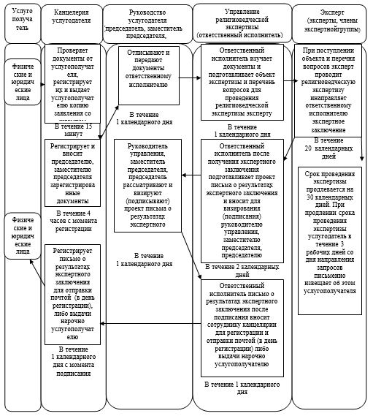

Приложение 2
к приказу Министра по делам
религий и гражданского общества
Республики Казахстан
от 17 октября 2017 года № 144
Регламент государственной услуги
"Согласование деятельности иностранных религиозных объединений на территории Республики Казахстан"
Глава 1. Общие положения
1. Государственная услуга "Согласование деятельности иностранных религиозных объединений на территории Республики Казахстан" (далее – государственная услуга) оказывается Комитетом по делам религий Министерства по делам религий и гражданского общества Республики Казахстан (далее – услугодатель) в соответствии со Стандартом государственной услуги "Согласование деятельности иностранных религиозных объединений на территории Республики Казахстан", утвержденным приказом Министра культуры и спорта Республики Казахстан от 23 апреля 2015 года № 147, зарегистрированным в Реестре государственной регистрации нормативных правовых актов за № 11183 (далее – Стандарт).
Прием заявления и выдача результата оказания государственной услуги осуществляется через:
1) канцелярию услугодателя;
2) некоммерческое акционерное общество "Государственная корпорация "Правительство для граждан" (далее – Государственная корпорация).
2. Форма оказания государственной услуги – бумажная.
3. Результатом оказания государственной услуги является выдача письма-согласования деятельности иностранного религиозного объединения на территории Республики Казахстан (далее – письмо-согласование), либо мотивированный ответ об отказе в оказании государственной услуги в случае и по основаниям, предусмотренным пунктом 10 Стандарта государственной услуги.
Форма предоставления результата оказания государственной услуги – бумажная.
Глава 2. Описание порядка действий структурных подразделений (работников) услугодателя в процессе оказания государственной услуги
4. Основанием для начала процедуры (действия) по оказанию государственной услуги является предоставление услугополучателем в канцелярию услугодателя документов, предусмотренных пунктом 9 Стандарта.
5. Канцелярия услугодателя проверяет документы от услугополучателя на полноту и соответствие их пункту 9 Стандарта в течение 15 минут.
В случае соответствия представленных документов пункту 9 Стандарта канцелярия услугодателя регистрирует документы и выдает услугополучателю копию заявления со штампом услугодателя, содержащую дату, время приема и номер входящего документа, с указанием фамилии, имени, отчества (при его наличии) лица, принявшего документы в течение 15 минут.
В случае установления факта неполноты представленных документов, канцелярия услугодателя дает письменный мотивированный отказ в приеме документов в течение 15 минут.
6. Регистрация документов является основанием для рассмотрения их услугодателем.
Услугодатель изучает документы, подготавливает письмо-согласование, либо мотивированный ответ об отказе в предоставлении государственной услуги в письменном виде в соответствии с пунктом 10 Стандарта и визирует (подписывает) у руководства услугодателя в течение 23 календарных дней со дня получения документов. Результатом процедуры является подписанное письмо-согласование либо мотивированный ответ об отказе в предоставлении государственной услуги в письменном виде.
7. Подписанное письмо-согласование, либо мотивированный ответ об отказе в предоставлении государственной услуги в письменном виде является основанием для его регистрации канцелярией услугодателя в течение 30 минут с момента получения для отправки почтой (в день регистрации), либо выдачи нарочно услугополучателю. Результатом процедуры является зарегистрированное письмо-согласование, либо мотивированный ответ об отказе в предоставлении государственной услуги в письменном виде
Глава 3. Описание порядка взаимодействия структурных подразделений (работников) услугодателя в процессе оказания государственной услуги
8. В процессе оказания государственной услуги участвуют следующие структурные подразделения (работники) услугодателя:
1) сотрудник канцелярии;
2) председатель, заместитель председателя, руководитель управления;
3) ответственный исполнитель.
9. Описание последовательности процедур (действий) между структурными подразделениями (работниками) с указанием длительности каждой процедуры (действия):
1) сотрудник канцелярии проверяет, регистрирует и вносит председателю, заместителю председателю, руководителю управления зарегистрированные документы в течение 4 часов с момента регистрации документов;
2) председатель, заместитель председателя, руководитель управления отписывают и передают документы ответственному исполнителю в течение 4 часов;
3) ответственный исполнитель изучает документы и подготавливает проект письма-согласования, либо мотивированный ответ об отказе в предоставлении государственной услуги в письменном виде и вносит для визирования (подписания) руководителю управления, заместителю председателя, председателю в течение 23 календарных дней со дня получения документов;
4) руководитель управления, заместитель председателя, председатель рассматривают и визируют (подписывают) проект письма-согласования, либо мотивированный ответ об отказе в предоставлении государственной услуги в письменном виде в течение 6 часов;
5) ответственный исполнитель письмо-согласование, либо мотивированный ответ об отказе в предоставлении государственной услуги в письменном виде в течение 30 минут с момента подписания вносит сотруднику канцелярии для регистрации и отправки почтой (в день регистрации), либо выдачи нарочно услугополучателю.
Глава 4. Описание порядка взаимодействия с Государственной корпорацией и (или) иными услугодателями, а также порядка использования информационных систем в процессе оказания государственной услуги
10. Описание порядка обращения через Государственную корпорацию:
1) услугополучатель представляет документы указанные в пункте 9 Стандарта;
2) сотрудник Государственной корпорации в течение 15 минут регистрирует поступившие документы и выдает расписку услугополучателю о приеме соответствующих документов с указанием:
номера и даты приема запроса;
вида запрашиваемой государственной услуги;
количества и наименования приложенных документов;
даты (времени) и места выдачи документов;
фамилии, имени, отчества (при наличии) сотрудника Государственной корпорации, принявшего заявку на оформление документов;
фамилии, имени, отчества (при наличии) услугополучателя, фамилии, имени, отчества представителя услугополучателя и их контактные телефоны;
3) сотрудник Государственной корпорации документы передает в накопительный сектор в течение 30 минут;
4) накопительный сектор собирает документы, составляет реестр и передает документы через курьера Государственной корпорации в канцелярию услугодателя в течение дня;
5) сотрудник канцелярии услугодателя регистрирует поступившие документы и вносит председателю, заместителю председателя, руководителю управления в течение 3 часов с момента регистрации документов;
6) председатель, заместитель председателя, руководитель управления отписывают и передают документы ответственному исполнителю в течение 4 часов;
7) ответственный исполнитель изучает документы и подготавливает проект письма-согласования, либо мотивированный ответ об отказе в предоставлении государственной услуги в письменном виде и вносит для визирования (подписания) руководителю управления, заместителю председателя, председателю в течение 19 календарных дней со дня получения документов;
8) руководитель управления, заместитель председателя, председатель рассматривают и визируют (подписывают) проект письма-согласования, либо мотивированный ответ об отказе в предоставлении государственной услуги в письменном виде в течение 4 часов;
9) ответственный исполнитель письмо-согласование, либо мотивированный ответ об отказе в предоставлении государственной услуги в письменном виде в течение 30 минут с момента подписания вносит сотруднику канцелярии для регистрации.
10) сотрудник канцелярии услугодателя регистрирует и передает результат государственной услуги курьеру Государственной корпорации в течение дня;
11) курьер Государственной корпорации передает результат государственной услуги в накопительный сектор;
12) накопительный сектор передает результат государственной услуги сотруднику Государственной корпорации в течение 30 минут;
13) сотрудник Государственной корпорации выдает услугополучателю результат государственной услуги в течение 15 минут.
11. Описание последовательности процедур (действий) сопровождается блок-схемой, согласно приложению 1 и 2 к настоящему регламенту.
12. Подробное описание последовательности процедур (действий), взаимодействий структурных подразделений (работников) услугодателя в процессе оказания государственной услуги, а также описание порядка взаимодействия с Государственной корпорацией в процессе оказания государственной услуги отражается в справочнике бизнес-процессов оказания государственной услуги "Согласование деятельности иностранных религиозных объединений на территории Республики Казахстан", согласно приложению 3 и 4 к настоящему регламенту. Полная информация о порядке оказания государственной услуги и необходимых документах, образцы их заполнения, а также справочник бизнес-процессов оказания государственной услуги размещаются на интернет-ресурсе Министерства по делам религий и гражданского общества Республики Казахстан www.diakom.gov.kz.
Приложение 1
к регламенту государственной услуги
"Согласование деятельности
иностранных религиозных объединений
на территории Республики Казахстан"
Блок-схема
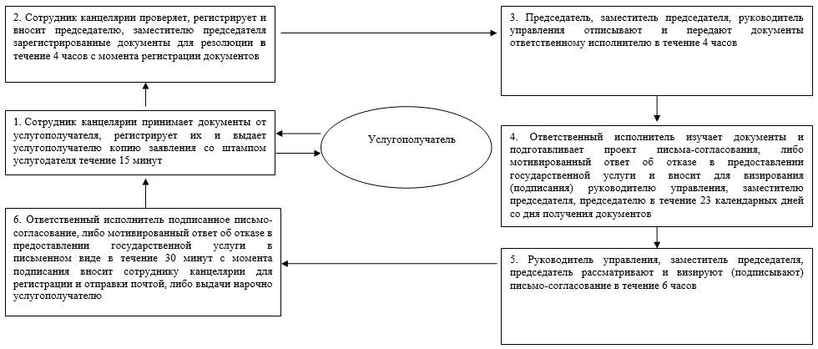

Приложение 2
к регламенту государственной услуги
"Согласование деятельности
иностранных религиозных объединений
на территории Республики Казахстан"
Блок-схема
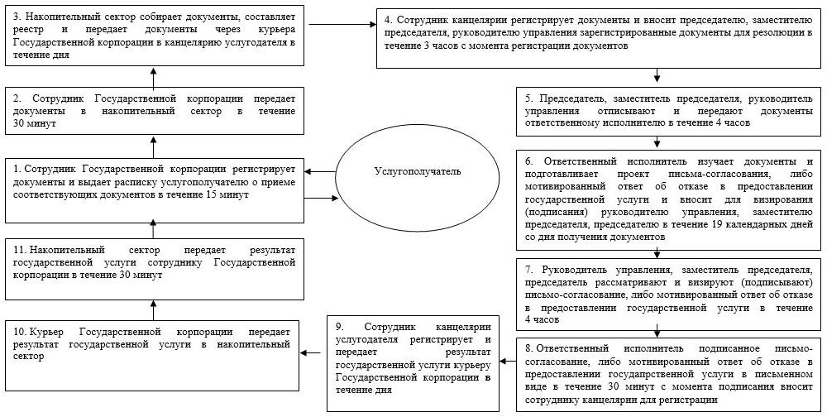

Приложение 3
к регламенту государственной услуги
"Согласование деятельности иностранных
религиозных объединений на территории
Республики Казахстан"
Справочник бизнес-процессов оказания государственной услуги
"Согласование деятельности иностранных религиозных объединений
на территории Республики Казахстан"
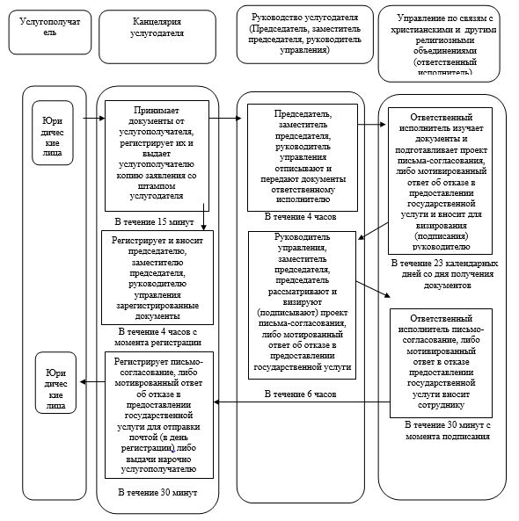

Приложение 4
к регламенту государственной услуги
"Согласование деятельности иностранных религиозных
объединений на территории Республики Казахстан"
Справочник бизнес-процессов оказания государственной услуги
"Согласование деятельности иностранных религиозных объединений
на территории Республики Казахстан"
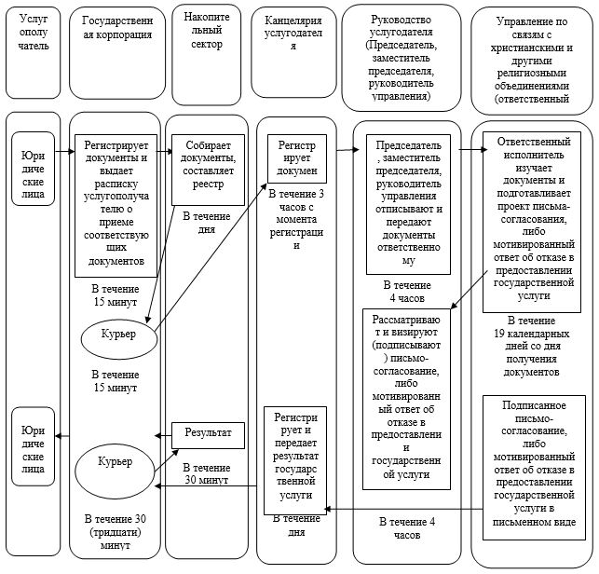

Приложение 3
к приказу Министра по делам
религий и гражданского общества
Республики Казахстан
от 17 октября 2017 года № 144
Регламент государственной услуги
"Согласование назначения иностранными религиозными центрами руководителей религиозных объединений в Республике Казахстан"
Глава 1. Общие положения
1. Государственная услуга "Согласование назначения иностранными религиозными центрами руководителей религиозных объединений в Республике Казахстан" (далее – государственная услуга) оказывается Комитетом по делам религий Министерства по делам религий и гражданского общества Республики Казахстан (далее – услугодатель) в соответствии со Стандартом государственной услуги "Согласование деятельности иностранных религиозных объединений на территории Республики Казахстан", утвержденным приказом Министра культуры и спорта Республики Казахстан от 23 апреля 2015 года № 147, зарегистрированным в Реестре государственной регистрации нормативных правовых актов за № 11183 (далее – Стандарт).
Прием заявления и выдача результата оказания государственной услуги осуществляется через:
1) канцелярию услугодателя;
2) некоммерческое акционерное общество "Государственная корпорация "Правительство для граждан" (далее – Государственная корпорация).
2. Форма оказания государственной услуги – бумажная.
3. Результатом оказания государственной услуги является выдача письма-согласования назначения иностранным религиозным центром руководителя религиозного объединения в Республике Казахстан (далее – письмо-согласование), либо мотивированный ответ об отказе в оказании государственной услуги в случае и по основаниям, предусмотренным пунктом 10 Стандарта.
Форма предоставления результата оказания государственной услуги – бумажная.
Глава 2. Описание порядка действий структурных подразделений (работников) услугодателя в процессе оказания государственной услуги
4. Основанием для начала процедуры (действия) по оказанию государственной услуги является предоставление услугополучателем в канцелярию услугодателя документов, предусмотренных пунктом 9 Стандарта.
5. Канцелярия услугодателя проверяет документы от услугополучателя на полноту и соответствие их пункту 9 Стандарта в течение 15 минут.
В случае соответствия представленных документов пункту 9 Стандарта канцелярия услугодателя регистрирует документы и выдает услугополучателю копию заявления со штампом услугодателя, содержащую дату, время приема и номер входящего документа, с указанием фамилии, имени, отчества (при его наличии) лица, принявшего документы в течение 15 минут.
В случае установления факта неполноты представленных документов, канцелярия услугодателя дает письменный мотивированный отказ в приеме документов в течение 15 минут.
6. Регистрация документов является основанием для рассмотрения их услугодателем.
Услугодатель изучает документы, подготавливает письмо-согласование, либо мотивированный ответ об отказе в предоставлении государственной услуги в письменном виде в соответствии с пунктом 10 Стандарта и визирует (подписывает) у руководства услугодателя в течение 24 календарных дней со дня получения документов. Результатом процедуры является подписанное письмо-согласование либо мотивированный ответ об отказе в предоставлении государственной услуги в письменном виде.
7. Подписанное письмо-согласование, либо мотивированный ответ об отказе в предоставлении государственной услуги в письменном виде является основанием для его регистрации канцелярией услугодателя в течение 30 минут с момента получения с последующей отправкой почтой (в день регистрации), либо выдачи нарочно услугополучателю. Результатом процедуры является зарегистрированное письмо-согласование, либо мотивированный ответ об отказе в предоставлении государственной услуги в письменном виде.
Глава 3. Описание порядка взаимодействия структурных подразделений (работников) услугодателя в процессе оказания государственной услуги
8. В процессе оказания государственной услуги участвуют следующие структурные подразделения (работники) услугодателя:
1) сотрудник канцелярии;
2) председатель, заместитель председателя, руководитель управления;
3) ответственный исполнитель.
9. Описание последовательности процедур (действий) между структурными подразделениями (работниками) с указанием длительности каждой процедуры (действия):
1) сотрудник канцелярии проверяет, регистрирует и вносит председателю, заместителю председателя, руководителю управления зарегистрированные документы в течение 3 часов с момента регистрации документов;
2) председатель, заместитель председателя, руководитель управления отписывают и передают документы ответственному исполнителю в течение 3 часов;
3) ответственный исполнитель изучает документы и подготавливает проект письма-согласования, либо мотивированный ответ об отказе в предоставлении государственной услуги в письменном виде и вносит для визирования (подписания) руководителю управления, заместителю председателя, председателю в течение 23 календарных дней со дня получения документов;
4) руководитель управления, заместитель председателя, председатель рассматривают и визируют (подписывают) проект письма-согласования, либо мотивированный ответ об отказе в предоставлении государственной услуги в письменном виде в течение 6 часов;
5) ответственный исполнитель письмо-согласование, либо мотивированный ответ об отказе в предоставлении государственной услуги в письменном виде в течение 30 минут с момента подписания вносит сотруднику канцелярии для регистрации и отправки почтой (в день регистрации), либо выдачи нарочно услугополучателю.
Глава 4. Описание порядка взаимодействия с Государственной корпорацией и (или) иными услугодателями, а также порядка использования информационных систем в процессе оказания государственной услуги
10. Описание порядка обращения через Государственную корпорацию:
1) услугополучатель представляет документы указанные в пункте 9 Стандарта;
2) сотрудник Государственной корпорации в течение 15 минут регистрирует поступившие документы и выдает расписку услугополучателю о приеме соответствующих документов с указанием:
номера и даты приема запроса;
вида запрашиваемой государственной услуги;
количества и наименования приложенных документов;
даты (времени) и места выдачи документов;
фамилии, имени, отчества (при наличии) сотрудника Государственной корпорации, принявшего заявку на оформление документов;
фамилии, имени, отчества (при наличии) услугополучателя, фамилии, имени, отчества представителя услугополучателя и их контактные телефоны;
3) сотрудник Государственной корпорации документы передает в накопительный сектор в течение 30 минут;
4) накопительный сектор собирает документы, составляет реестр и передает документы через курьера Государственной корпорации в канцелярию услугодателя в течение дня;
5) сотрудник канцелярии услугодателя регистрирует поступившие документы и вносит председателю, заместителю председателя, руководителю управления в течение 3 часов с момента регистрации документов;
6) председатель, заместитель председателя, руководитель управления отписывают и передают документы ответственному исполнителю в течение 3 часов;
7) ответственный исполнитель изучает документы и подготавливает проект письма-согласования, либо мотивированный ответ об отказе в предоставлении государственной услуги в письменном виде и вносит для визирования (подписания) руководителю управления, заместителю председателя, председателю в течение 19 календарных дней со дня получения документов;
8) руководитель управления, заместитель председателя, председатель рассматривают и визируют (подписывают) проект письма-согласования, либо мотивированный ответ об отказе в предоставлении государственной услуги в письменном виде в течение 6 часов;
9) ответственный исполнитель письмо-согласование, либо мотивированный ответ об отказе в предоставлении государственной услуги в письменном виде в течение 30 минут с момента подписания вносит сотруднику канцелярии для регистрации.
10) сотрудник канцелярии услугодателя регистрирует и передает результат государственной услуги курьеру Государственной корпорации в течение дня;
11) курьер Государственной корпорации передает результат государственной услуги в накопительный сектор;
12) накопительный сектор передает результат государственной услуги сотруднику Государственной корпорации в течение 30 минут;
13) сотрудник Государственной корпорации выдает услугополучателю результат государственной услуги в течение 15 минут.
11. Описание последовательности процедур (действий) сопровождается блок-схемой, согласно приложению 1 и 2 к настоящему регламенту.
12. Подробное описание последовательности процедур (действий), взаимодействий структурных подразделений (работников) услугодателя в процессе оказания государственной услуги, а также описание порядка взаимодействия с Государственной корпорацией в процессе оказания государственной услуги отражается в справочнике бизнес-процессов оказания государственной услуги "Согласование назначения иностранными религиозными центрами руководителей религиозных объединений в Республике Казахстан", согласно приложению 3 и 4 к настоящему регламенту. Полная информация о порядке оказания государственной услуги и необходимых документах, образцы их заполнения, а также справочник бизнес-процессов оказания государственной услуги размещаются на интернет-ресурсе Министерства по делам религий и гражданского общества Республики Казахстан www.diakom.gov.kz.
Приложение 1
к регламенту государственной услуги
"Согласование назначения
иностранными религиозными центрами
руководителей религиозных объединений
в Республике Казахстан"
Блок-схема
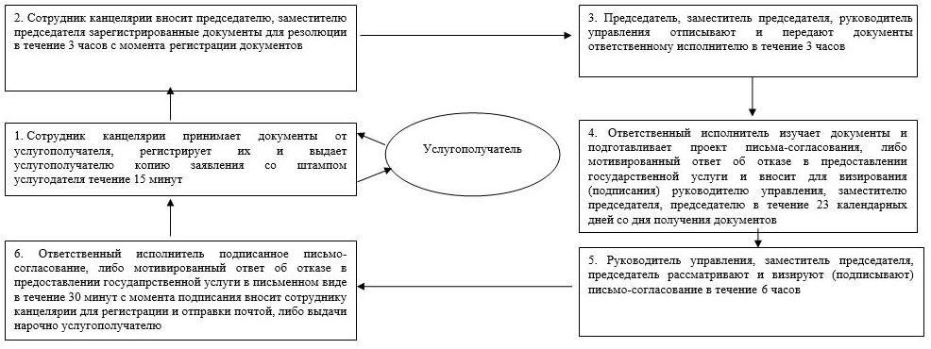

Приложение 2
к регламенту государственной услуги
"Согласование назначения
иностранными религиозными центрами
руководителей религиозных объединений
в Республике Казахстан"
Блок-схема

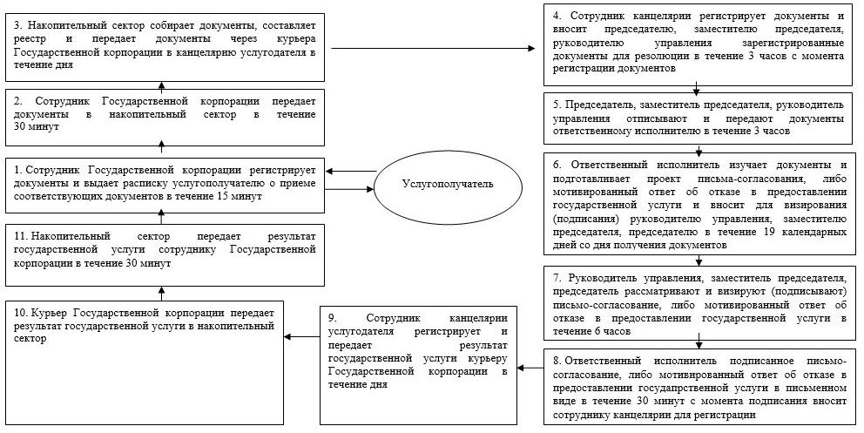

Приложение 3
к регламенту государственной услуги
"Согласование назначения иностранными
религиозными центрами руководителей
религиозных объединений
в Республике Казахстан"
Справочник бизнес-процессов оказания государственной услуги
"Согласование назначения иностранными религиозными центрами
руководителей религиозных объединений в Республике Казахстан"
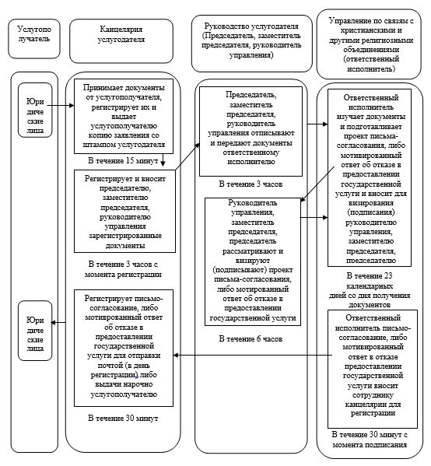

Приложение 4
к регламенту государственной услуги
"Согласование назначения иностранными
религиозными центрами руководителей
религиозных объединений
в Республике Казахстан"
Справочник бизнес-процессов оказания государственной услуги
"Согласование назначения иностранными религиозными центрами
руководителей религиозных объединений в Республике Казахстан"

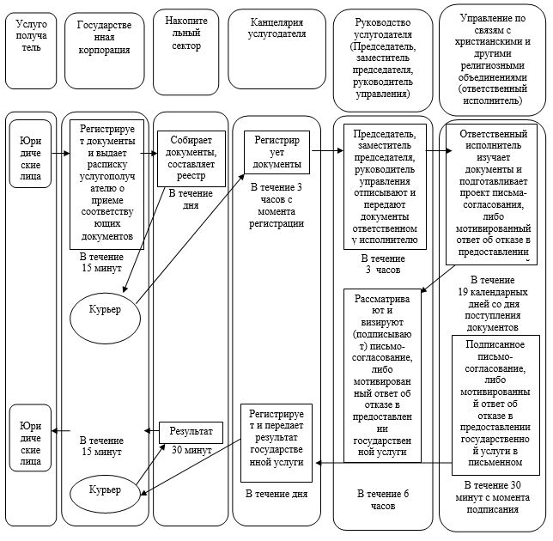

© 2012. РГП на ПХВ «Институт законодательства и правовой информации Республики Казахстан» Министерства юстиции Республики Казахстан

